PRESSEMITTEILUNG - PRESSEMITTEILUNG
Landesfeuerwehrverband Baden-Württemberg e.V.
70794 Filderstadt, Karl-Benz-Straße 19
Tel. 0711 12851611, Telefax 0711 12851615
E-Mail post@fwvbw.de
www.fwvbw.de

______________________________________________________________________
Rauchmelder retten Leben:
Nach Alarmierung durch einen Rauchmelder zuhause bleibt nur wenig Zeit, um sich in Sicherheit zu bringen. Doch die meisten Menschen wissen nicht, wie man sich im Brandfall richtig verhält und bringen sich damit unnötig in Lebensgefahr, indem sie z.B. ins verrauchte Treppenhaus laufen. – Landesfeuerwehrverband veröffentlicht Animationsclip „Verhalten im Brandfall“

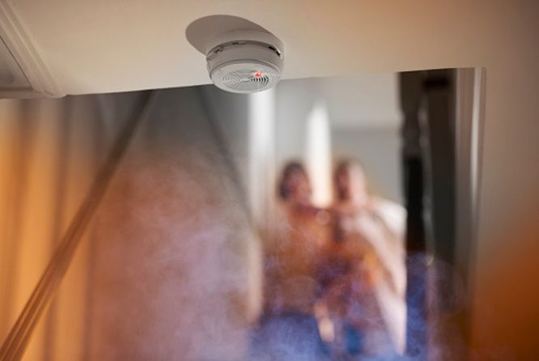

Landesfeuerwehrverband Baden-Württemberg e.V. informiert zum Rauchmeldertag 2020
Jeden Monat sterben in Deutschland immer noch rund 30 Menschen durch Brände, die meisten von ihnen an einer Rauchvergiftung. Tödlich ist bei einem Brand in der Regel nicht das Feuer, sondern der Brandrauch. Bereits eine Lungenfüllung mit Brandrauch kann irreversible körperliche Schäden verursachen. Ursache für die etwa 200.000 Brände im Jahr ist im Gegensatz zur landläufigen Meinung nicht nur Fahrlässigkeit: Sehr oft lösen auch technische Defekte Brände aus.

Vor allem nachts werden Brände in Privathaushalten zur tödlichen Gefahr, denn im Tiefschlaf riecht der Mensch nichts. Schon drei Atemzüge hochgiftigen Brandrauchs können tödlich sein, die Opfer werden im Schlaf bewusstlos und ersticken. Daher ist ein Rauchmelder der beste Lebensretter in Ihrer Wohnung. Der laute Alarm des Rauchmelders warnt auch im Schlaf rechtzeitig vor der Brandgefahr und gibt den nötigen zeitlichen Vorsprung, sich in Sicherheit zu bringen und die Feuerwehr zu alarmieren.

Was tun, wenn’s brennt? Das richtige Verhalten im Brandfall
Rauchmelder sind mittlerweile ich allen Bundesländern Pflicht. Doch die wenigsten Menschen haben einen Plan, wie sie bei einem überraschenden Brand in der Wohnung richtig reagieren sollen. Vor allem nachts, wenn man durch den Alarm des Rauchmelders aus dem Schlaf gerissen wird, gilt es schnell zu reagieren. In der Regel hat man nach Auslösen des Rauchmelders nämlich nur 120 Sekunden Zeit, sich in Sicherheit zu bringen. Hinzu kommt, dass ein Brandfall ein höchst erschreckendes Erlebnis und von den Betroffenen mangels Erfahrung auch nicht einzuschätzen ist. Daher wird von der Feuerwehr dringend empfohlen, sich vorher mit der ganzen Familie darüber Gedanken zu machen.

Auf der Basis einer vom Gemeinsamen Ausschuss Brandschutzaufklärung/Brandschutzerziehung des Deutschen Feuerwehrverbandes und der Vereinigung zur Förderung des Deutschen Brandschutzes soll die Bevölkerung daher über das richtige Verhalten im Brandfall aufgeklärt werden.

Neuer Animationsclip des Landesfeuerwehrverbandes Baden-Württemberg zum Verhalten im Brandfall
Der Feuerwehr-Löwe Badele und sein Freund der kleine Elefant Württele erklären wie einfach man sich bei einem Brand richtig verhält und was genau dann zu tun ist.
Diesen Animationsclip findet man auf unserem Youtube-Kanal unter https://youtu.be/mNo_KCtK3to. Weitere begleitende Unterlagen zum Clip sind auf unserer Homepage unter https://www.fwvbw.de/verhalten-im-brandfall-handreichung-und-arbeitsmittel,307.html verfügbar.

